|  |
| --- |
|  |

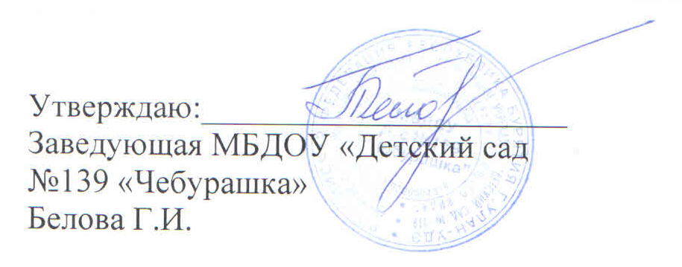

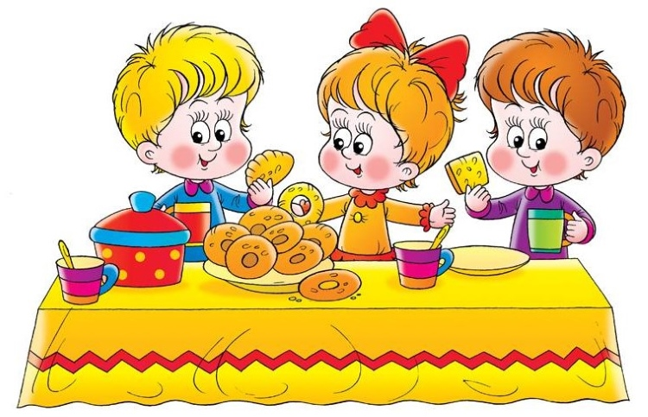

**МЕНЮ**

**«30» сентября 2022г.**

|  |  |
| --- | --- |
| **Наименование блюда** | **Выход блюда, гр.** |
| **Завтрак** | |
| Каша геркулесовая на молоке с маслом, с сахаром | 220/250 |
| Батон с маслом | 50 / 4 |
| Чай с сахаром | 180/200 |
| **II Завтрак** | |
|  | |
|  |  |
| **Обед** | |
| Суп вермишелевый на м/к бульоне | 220/250 |
| Капуста тушенная с мясом | 250/280 |
| Компот из кураги | 180/200 |
| Хлеб (Украина) | 40/60 |
|  |  |
|  |  |
| **Полдник** | |
| Коржик молочный | 70/70 |
| Чай с молоком | 180/200 |
|  |  |